АВТОМАТ ДЛЯ ЖАРКИ ПОНЧИКОВ ВО ФРИТЮРЕ РУКОВОДСТВО ПОЛЬЗОВАТЕЛЯ
Модель:
FP-16BK / FP-16K
FP-24BK / FP-24K
Серийный номер ******
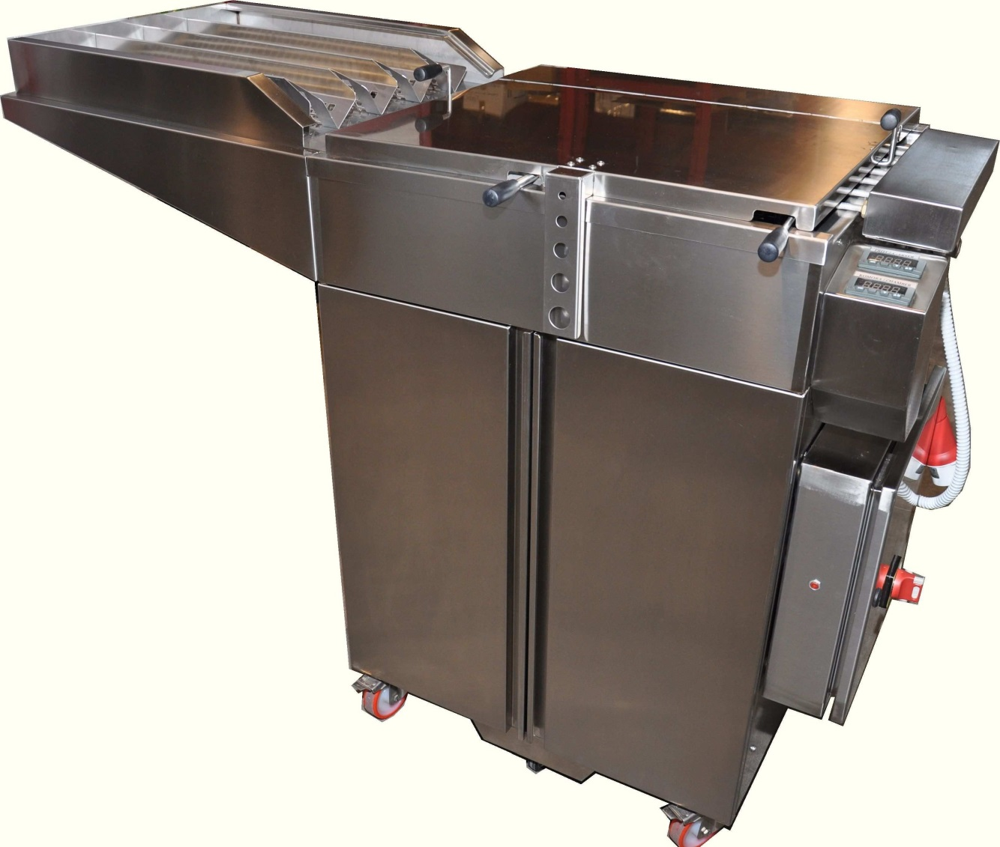

IZO d.o.o. Тел. +385 52 300270 Факс. +385 52 300280 www.izo.hr izo@izo.hr
Автомат для жарки пончиков во фритюре FP-16BK / FP-16K / FP-24BK / FP-24K
СОДЕРЖАНИЕ
1. ВВЕДЕНИЕ 4
1.1. Предисловие 4
1.2. Гарантия: сроки и условия 4
1.3. Указания и примечания 5
2. ТЕХНИЧЕСКОЕ ОПИСАНИЕ АППАРАТА 6
2.1. ПРЕДИСЛОВИЕ 6
2.2. Описание 7
2.2.1. Описание обжарочного аппарата 7
2.2.2. Описание электрошкафа 9
2.2.3. ОПИСАНИЕ КОМАНД НА КОРПУСЕ МАСЛОНАГРЕВАТЕЛЯ МОДЕЛИ FP-16BK/FP-24BK 10
2.2.4. ОПИСАНИЕ КОМАНД НА КОРПУСЕ МАСЛОНАГРЕВАТЕЛЯ МОДЕЛИ FP-16K/FP-24K 11
2.3. Габариты аппарата и прочие характеристики 12
2.4.Табличка, содержащая надписи, а также систему кода изделия 13
3. РУКОВОДСТВО ПО УСТАНОВКЕ И ЭКСПЛУАТАЦИИ 14
3.1. ПРЕДИСЛОВИЕ 14
3.2. Расчет рабочего пространства 14
3.3. Транспортиовка аппарата 15
3.4. Установка 15
3.5. ЗАПУСК И РАБОТА АППАРАТА 16
4. ПРИМЕЧАНИЯ ПО ОБСЛУЖИВАНИЮ 18
4.1. Предисловие 18
4.2. Пополнение масла 18
4.3. Замена масла 18
4.4. Пополнение воды 19
4.5. Возможные проблемы во время работы аппарата 19
4.6. Сервисное обслуживание аппарата (внеплановое техобслуживание) 20
4.7. Список запчастей 20
4.8. Электросхемы 21
4.8.1. Электросхема объединенных модулей 21
4.8.1.1. FP-24K 21
4.8.1.2. FP-24BK 22
4.8.1.3. FP-16K 23
4.8.1.4. FP-16BK 24
4.8.2. Электросхема ведущей схемы 25
4.8.2.1. FP-24K 25
4.8.2.2. FP-24BK 26
4.8.2.3. FP-16K 27
4.8.2.4. FP-16BK 28
5. ПРИМЕЧАНИЯ ОТНОСИТЕЛЬНО ЭЛЕМЕНТОВ БЕЗОПАСНОСТИ И ГИГИЕНИЧЕСКИХ НОРМ 29
5.1. Общие положения 29
5.2. Механическая опасность и риски 29
5.2.1. Зона опасности 1 29
5.2.2. Зона опасности 2 29
5.2.3. Зона опасности 3 29
5.3. Риск возникновения высокой температуры 30
5.4. Опасность возникновения возгорания 30
5.5. Опасность поражения электрическим током 30
5.6. Маркировки безопасности 30
5.7. Составляющие гигиенических условий 32
6. ДОПОЛНЕНИЯ 33

Izo d.o.o. Версия 3 Страница 2 из 35
Тел. +385 52 300270 30.01.2010.
Автомат для жарки пончиков во фритюре FP-16BK / FP-16K / FP-24BK / FP-24K
Аппарат состоит из следующих элементов:
- Колесо
- Главный выключатель
- Подъемная рукоятка решетки корзины
- Рама с корзинами

- Дренажное отверстие для масла
- Бак
- Парогенератор
- Дверца камеры
- Крышка бака
- Бак устройства для стекания
- Роликовый механизм с лотками
- Рычаг поворота корзин
- Ручка толкания корзины
- Ручка толкания корзины
- Высота вала корзины
- Кожух маслонагревателя
- Электрошкаф
22. Колесо контейнера для воды
23. Предохранительное термореле маслонагревателя
24. Предохранительное реле водонагревателя
25. Винт для заземления аппарата
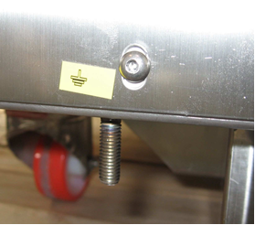
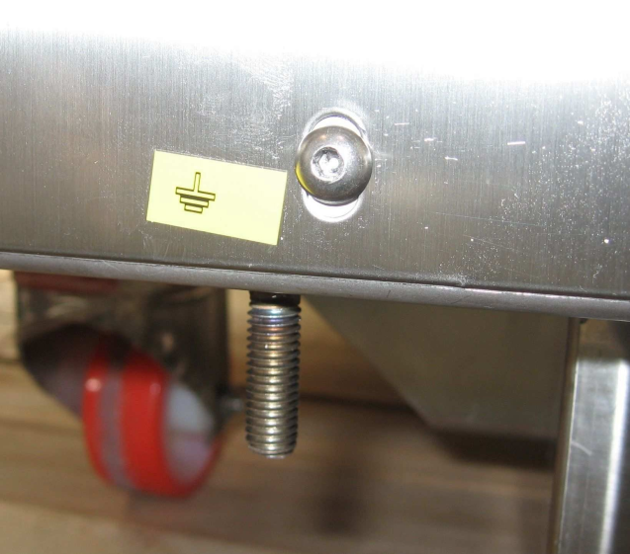

25. Винт для заземления аппарата

Izo d.o.o. Версия 3 Страница 8 из 35
Тел. +385 52 300270 30.01.2010.
Автомат для жарки пончиков во фритюре FP-16BK / FP-16K / FP-24BK / FP-24K

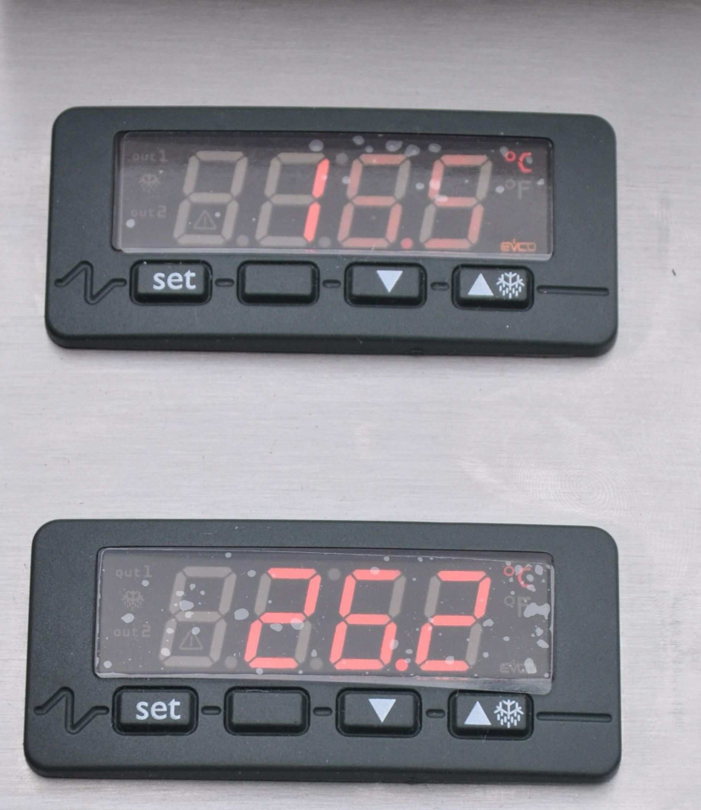
2.2.4. ОПИСАНИЕ КОМАНД НА КОРПУСЕ МАСЛОНАГРЕВАТЕЛЯ МОДЕЛИ FP-16K/FP-24K
Цифровой термостат маслонагревателя

Цифровой термостат водонагревателя

Главный выключатель

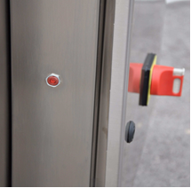

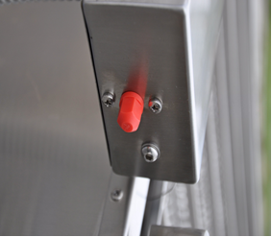

Предохранительное термореле
водонагревателя

Предохранительное термореле
маслонагревателя

Izo d.o.o. Версия 3 Страница 11 из 35
Тел. +385 52 300270 30.01.2010.

